NAVODILO ZA DELO:
- Tako. Prepotoval(a) si svet in pri tem reševal(a) naloge.
- S pomočjo rešitev preveri, kako uspešna (uspešen) si bil(a).
- Oceni uspešnost svojega dela in navedi, kje so bile težave. Oboje pošlji do naslednje učne ure učiteljici geografije na elektronski naslov:
jasna.dobaj@os-starse.si

Moje potovanje okrog sveta - REŠITVE

Svoje potovanje začneš na letališču (geog. lega: 46°14 min s od ekv.,14°28 min v od gr.)
Letališče se imenuje JOŽETA PUČNIKA.

S tega letališča poletiš v največje mesto v Združenih arabskih emiratih. Mesto ima
geo. lego: 25°15min s od ekv., 55° 22 min v od gr). Mesto je znano po najvišjih nebotičnik na svetu (Burdž Kalifa), nekaj luksuznih umetnih otočij pred obalo. Zdaj je eno najbolj obiskanih turističnih in poslovnih središč na svetu.
Mesto se imenuje DUBAJ, leži na celini AZIJI
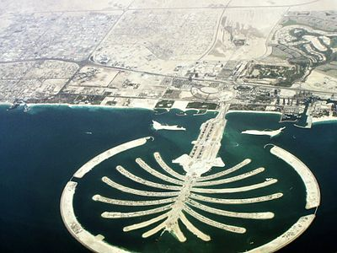
Ali morda veš, kaj prikazuje slika?
Palmin otok v Dubaju

Z letalom nadaljuješ do mesta, ki ima geo lego: 1°19 min j od ekv; 36°50 min v od gr. To mesto se imenuje NAIROBI in je glavno mesto države KENIJE. Torej se že nahajaš na celini AFRIKI. Nedaleč od tega mesta se nahaja drugi najvišji vrh te celine, ki se imenuje KENIJA. Njegova nadmorska višina meri 5199 m. Okolica te gore je poraščena S SAVANO (ime rastlinstva).
Iz letališča, na katerem si pristal, nadaljuješ potovanje proti zahodu. Na poti saj boš prečkal ATLANTSKI ocean, preletel obsežna višavja . Letalo bo pristalo v mestu z geo lego: 16° 30 min j od ekv ; 68°10 min z od gr. Mesto se nahaja na nadmorski višini 3600 m v pogorju ANDOV, ki se vlečejo čez celotno celino JUŽNO AMERIKO.. Mesto se imenuje LA PAZ in je glavno mesto države BOLIVIJE. Iz tega mesta se z avtobusom pelješ v nekdanjo Inkovsko prestolnico CUSCO v državo PERU, ki se nahaja na nadmorski višini okoli 3.400 m.

Iz glavnega mesta te države Lime poletiš proti severu v mesto, ki leži v južni Kaliforniji ob obali Tihega oceana. Mesto leži 34° s od ekv. ; 118 ° z od gr. In se imenuje LOS ANGELES. Severni del mesta slovi po svoji filmski industriji. Imenuje se HOLYWOOD.
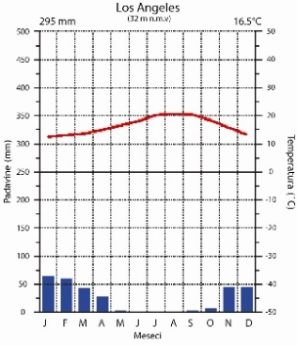
Dobro si oglej klimogram tega mesta in zapiši.
Zime so MILE
Poletja so VROČA
Padavine so POZIMI
Klimogram prikazuje OCEANSKO podnebje.

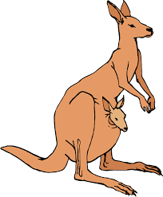
Iz tega mesta nadaljuješ pot ponovno proti zahodu preko TIHEGA oceana, prečkaš ekvator in pristaneš na celini, ki je bila zelo pozno odkrita. Njeno glavno mesto se imenuje Canberra. Celina se imenuje AVSTRALIJA. Znana je tudi po vrečarju , ki se imenuje KENGURU.
Ob 9..00 uri iz pristanišča Adalaide (35° j od ekv; 138° 36 min v od gr.) pokličeš iz mobilnega telefona svojega prijatelja v Sloveniji, da mu sporočiš, kako se imaš. Ta ti nekaj jezno odgovori in odloži telefon . Zakaj misliš, da je jezen nate?
KER JE V SLOVENIJI URA 1.00 PONOČI IN SI GA ZBUDIL.
Nato se z avtobusom odpraviš proti skrajnemu severu te celine v mesto Darwing, ki leži ob Timorskem morju. Glede na to, da potuješ proti severu, opiši, kako bi se moral obleči.
ČIM MANJ, KAJTI POTOVANJE PROTI SEVERU POMENI POTOVANJE PROTI EKVATORJU, KJER SO TEMPERATURE ZELO VISOKE.

Tako. Tvoje potovanje se je končalo. Iz Darwina poletiš v Dubaj in nato v Ljubljano. Med potjo pa še izračunaj zračno razdaljo med Dubajem in Ljubljano. Pomagaj si s karto (merilo zemljevida)
DUBAJ –LJUBLJANA
M= 1: 36000000
36 0000000 X 12 cm = 432 000000 cm = 4320 km

S pomočjo geografskega koordinatnega sistema določi lego skrajnih točk Afriške celine na severu, jugu, vzhodu in zahodu (kraj, naselje, rt, zaliv).
Približno ° s. z. š.
Približno ° j. z. š.
Približno ° z. z. d.
Približno ° v. z. d.

S pomočjo Atlasa imenuj morja, ki Afriko ločijo od drugih celin, in dopolni spodnje besedilo:
Na zahodu jo od Amerike loči .
Na severu jo od Evrope loči .
Na severovzhodu jo od Arabskega polotoka (Azije) loči .
Na vzhodu jo od Azije in Avstralije loči .

